בס"ד
אוניברסיטת אריאל בשומרון
אלגברה לינארית להנדסה
תשע"ט מועד ג'. תאריך: 12.5.19
מרצה: ד"ר אלכסנדר קפלונובסקי
מס קורס : 2-4210110-2
מרצה: ד"ר אלכסנדר קפלונובסקי
מתרגלים: איתי גרינבלט, עפעת ברוך
זמן הבחינה: 180 דקות
מותר להשתמש במחשבון

חלק א' (חובה)
שאלה 1: (חובה, 20 נק')

נתונה מערכת המשוואות:
$$\left\{\begin{matrix}3x_{1} & +4x_{2} & +x_{3} & +2x_{4} & 3 \\ 6x_{1} & +8x_{2} & +2x_{3} & +5x_{4} & 7 \\ 9x_{1} & +\text{12}x_{2} & +3x_{3} & +{\text{ax}}_{4} & \text{13}\end{matrix}\right.$$
א. מצא לאילו ערכי a יש למערכת: (i) פתרון יחיד. (ii) אף פתרון. (iii) אינסוף פתרונות.
ב. מצא את הפתרון במקרה הוא קיים.

פיתרון

א.
$$\begin{aligned}\left[\begin{matrix}3 & 4 & 1 & 2 & 3 \\ 6 & 8 & 2 & 5 & 7 \\ 9 & \text{12} & 3 & a & \text{13}\end{matrix}\right]⇒\begin{aligned}\left\{R_{2}−2R_{1}→R_{2} | \right\}\end{aligned}\left\{\right\}⇒\left[\begin{matrix}3 & 4 & 1 & 2 & 3 \\ 0 & 0 & 0 & 1 & 1 \\ 0 & 0 & 0 & a−6 & 4\end{matrix}\right]⇒\end{aligned}\left[\begin{matrix}3 & 4 & 1 & 2 & 3 \\ 0 & 0 & 0 & 1 & 1 \\ 0 & 0 & 0 & 0 & \text{10}−a\end{matrix}\right]$$
אין פתרונות:
אין סוך פתרונות: $a=\text{10}$
אין מצב של פתרון אחד

ב.

שאלה 2: (חובה, 20 נק')

נתונה מטריצה
$A=\left[\begin{matrix}−2 & 1 & 0 \\ 0 & 4 & −2 \\ 0 & 0 & 3\end{matrix}\right]$
- מצא פולינום אופייני, ערכים עצמיים ווקטורים עצמיים
- בנו ייצוג $A={\text{PDP}}^{−1}$ בו D מטריצה אלכסונית ו P- מטריצה מלכסנת.
- חשב A² ע"י כפל רגיל וע"י נוסחה $A^{2}={\text{PD}}^{2}P^{−1}$;

פיתרון
א.
$$A=\left[\begin{matrix}−2 & 1 & 0 \\ 0 & 4 & −2 \\ 0 & 0 & 3\end{matrix}\right]⇒\left|\begin{matrix}−2−λ & 1 & 0 \\ 0 & 4−λ & −2 \\ 0 & 0 & 3−λ\end{matrix}\right|=0⇒(3−λ)(4−λ)(−2−λ)=0$$
$λ_{1}=4⇒\left[\begin{matrix}−6 & 1 & 0 \\ 0 & 0 & −2 \\ 0 & 0 & −1\end{matrix}\right]\text{\sim }\left[\begin{matrix}−6 & 1 & 0 \\ 0 & 0 & 1 \\ 0 & 0 & 0\end{matrix}\right]⇒\left\{\begin{matrix}−6x+y=0 \\ z=0\end{matrix}⇒x_{1}=\left[\begin{matrix}1 \\ 6 \\ 0\end{matrix}\right]\right.$;
$$λ_{2}=3⇒\left[\begin{matrix}−5 & 1 & 0 \\ 0 & 1 & −2 \\ 0 & 0 & 0\end{matrix}\right]\text{\sim }\left[\begin{matrix}−5 & 0 & 2 \\ 0 & 1 & −2 \\ 0 & 0 & 0\end{matrix}\right]⇒\left\{\begin{matrix}−5x+2z=0 \\ y−2z=0\end{matrix}⇒x_{2}=\left[\begin{matrix}2 \\ \text{10} \\ 5\end{matrix}\right]\right.$$
$$λ_{3}=−2⇒\left[\begin{matrix}0 & 1 & 0 \\ 0 & 6 & −2 \\ 0 & 0 & 5\end{matrix}\right]\text{\sim }\left[\begin{matrix}0 & 1 & 0 \\ 0 & 1 & {−1}/3 \\ 0 & 0 & 1\end{matrix}\right]\text{\sim }\left[\begin{matrix}0 & 1 & 0 \\ 0 & 0 & {−1}/3 \\ 0 & 0 & 1\end{matrix}\right]⇒\left\{\begin{matrix}y=0 \\ z=0\end{matrix}⇒x_{3}=\left[\begin{matrix}1 \\ 0 \\ 0\end{matrix}\right]\right.$$

$$\begin{aligned}\left[\begin{matrix}1 & 2 & 1 \\ 6 & \text{10} & 0 \\ 0 & 5 & 0\end{matrix}\right]⋅\left[\begin{matrix}4 & 0 & 0 \\ 0 & 3 & 0 \\ 0 & 0 & −2\end{matrix}\right]⋅{\left[\begin{matrix}1 & 2 & 1 \\ 6 & \text{10} & 0 \\ 0 & 5 & 0\end{matrix}\right]}^{−1}= \\ \left[\begin{matrix}1 & 2 & 1 \\ 6 & \text{10} & 0 \\ 0 & 5 & 0\end{matrix}\right]⋅\left[\begin{matrix}4 & 0 & 0 \\ 0 & 3 & 0 \\ 0 & 0 & −2\end{matrix}\right]\left[\begin{matrix}0 & 1/6 & {−1}/3 \\ 0 & 0 & 1/5 \\ 1 & {−1}/6 & {−1}/{\text{15}}\end{matrix}\right]=A\end{aligned}$$

$$A^{2}=\left[\begin{matrix}−2 & 1 & 0 \\ 0 & 4 & −2 \\ 0 & 0 & 3\end{matrix}\right]\left[\begin{matrix}−2 & 1 & 0 \\ 0 & 4 & −2 \\ 0 & 0 & 3\end{matrix}\right]=\left[\begin{matrix}4 & 2 & −2 \\ 0 & \text{16} & −\text{14} \\ 0 & 0 & 9\end{matrix}\right]$$
$$\begin{aligned}A^{2}=\left[\begin{matrix}1 & 2 & 1 \\ 6 & \text{10} & 0 \\ 0 & 5 & 0\end{matrix}\right]⋅\left[\begin{matrix}\text{16} & 0 & 0 \\ 0 & 9 & 0 \\ 0 & 0 & 4\end{matrix}\right]⋅{\left[\begin{matrix}1 & 2 & 1 \\ 6 & \text{10} & 0 \\ 0 & 5 & 0\end{matrix}\right]}^{−1}=\left[\begin{matrix}1 & 2 & 1 \\ 6 & \text{10} & 0 \\ 0 & 5 & 0\end{matrix}\right]⋅\left[\begin{matrix}\text{16} & 0 & 0 \\ 0 & 9 & 0 \\ 0 & 0 & 4\end{matrix}\right]\left[\begin{matrix}0 & 1/6 & {−1}/3 \\ 0 & 0 & 1/5 \\ 1 & {−1}/6 & {−1}/{\text{15}}\end{matrix}\right]= \\ \left[\begin{matrix}1 & 2 & 1 \\ 6 & \text{10} & 0 \\ 0 & 5 & 0\end{matrix}\right]\left[\begin{matrix}0 & 8/3 & {−\text{16}}/3 \\ 0 & 0 & 9/5 \\ 4 & {−2}/3 & {−4}/{\text{15}}\end{matrix}\right]=\frac{1}{\text{15}}\left[\begin{matrix}1 & 2 & 1 \\ 6 & \text{10} & 0 \\ 0 & 5 & 0\end{matrix}\right]\left[\begin{matrix}0 & \text{40} & −\text{80} \\ 0 & 0 & \text{27} \\ \text{60} & −\text{10} & −4\end{matrix}\right]=\frac{1}{\text{15}}\left[\begin{matrix}\text{60} & \text{30} & −\text{30} \\ 0 & \text{240} & −\text{210} \\ 0 & 0 & \text{135}\end{matrix}\right] \\ \left[\begin{matrix}4 & 2 & −2 \\ 0 & \text{16} & −\text{14} \\ 0 & 0 & 9\end{matrix}\right]\end{aligned}$$

חלק ב' (שאלות טכניות קלות)

שאלה 3 (15 נק')

תהי מטריצה ריבועית המקיימת . הוכח או תן דוגמא נגדית: הפיכה.

פיתרון

$$\begin{aligned}B^{2}+B=−I \\ B(−B−I)=I \\ B^{−1}=−B−I\end{aligned}$$
הפיכה

שאלה 4 (15 נק')

מצא בסיס ומימד לתת-מרחבS של כל הפונקציות הממשיות על R
$$S=\text{Sp}\left\{\text{sin}x\text{,cos}x\text{,sin}2x\right\}$$

פיתרון

אומנם
$$\text{sin}2x=2\text{sin}x\text{cos}x$$
אבל זה לא צירוף לינארי
לכן
$$B=S=\text{Sp}\left\{\text{sin}x\text{,cos}x\text{,sin}2x\right\}\text{,dim}(S)=3$$

שאלה 5 (15 נק')

תהי $B=\left(\begin{matrix}1 & 1 & 1 & −1 \\ 1 & 1 & −1 & 1 \\ 1 & −1 & 1 & 1 \\ −1 & 1 & 1 & 1\end{matrix}\right)$.
א. חשב את B².
ב. הוכח כי B הפיכה וחשב את B⁻¹.

פיתרון
א. חישוב ישיר נותן
$B^{2}=\left(\begin{matrix}1 & 1 & 1 & −1 \\ 1 & 1 & −1 & 1 \\ 1 & −1 & 1 & 1 \\ −1 & 1 & 1 & 1\end{matrix}\right)⋅\left(\begin{matrix}1 & 1 & 1 & −1 \\ 1 & 1 & −1 & 1 \\ 1 & −1 & 1 & 1 \\ −1 & 1 & 1 & 1\end{matrix}\right)=\left(\begin{matrix}4 & 0 & 0 & 0 \\ 0 & 4 & 0 & 0 \\ 0 & 0 & 4 & 0 \\ 0 & 0 & 0 & 4\end{matrix}\right)=4I$.

ב. מסעיף א' נובע כי $\frac{1}{4}B⋅B=\frac{1}{4}B^{2}=\frac{1}{4}4I=I$ ולכן B הפיכה, וההופכית שלה היא $B^{−1}=\frac{1}{4}B$. (אפשר כמובן לחשב ישירות את ההופכית על ידי דירוג מקביל של B ו-I).

חלק ג' (שאלות חשיבה)
שאלה 6 (20 נק')

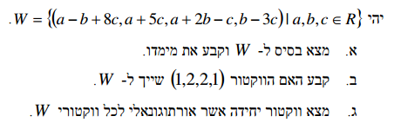

פיתרון
א.

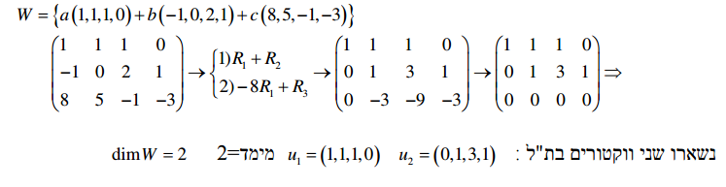

ב.

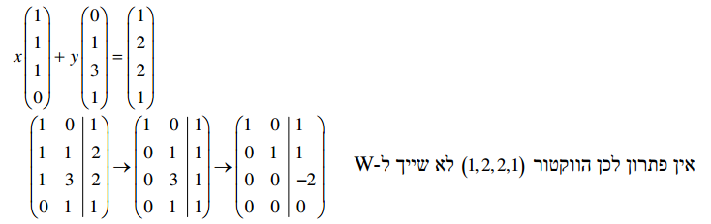

ג.
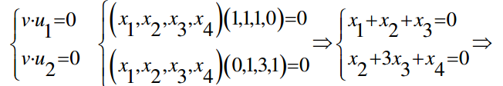

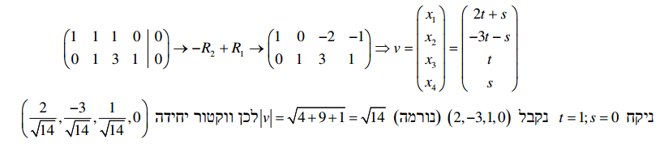

שאלה 7 (20 נק')

$α,β,γ$ סקלרים כלשהם ו-B המטריצה $\left(\begin{matrix}1 & α & β \\ 0 & 1 & γ \\ 0 & 0 & −1\end{matrix}\right)$.
א. הוכח כי B הפיכה וחשב את B⁻¹.
ב. עבור אלו ערכי $α,β,γ$ מתקיים B² = I ?

פיתרון

א. קל לראות למשל שהדטרמיננטה של B אינה אפס (מכפלת איברי האלכסון במטריצה משולשית) ולכן B הפיכה. נחשב את B⁻¹ על ידי דרוג I במקביל ל-B:
$$\begin{aligned}\left(\begin{matrix}B & I\end{matrix}\right)=\left(\begin{matrix}1 & α & β & 1 & 0 & 0 \\ 0 & 1 & γ & 0 & 1 & 0 \\ 0 & 0 & −1 & 0 & 0 & 1\end{matrix}\right)\begin{aligned}\vec{R_{1}→R_{1}+{βR}_{3}}\end{aligned}R_{2}→R_{2}+{γR}_{3}\end{aligned}→\left(\begin{matrix}1 & α & 0 & 1 & 0 & β \\ 0 & 1 & 0 & 0 & 1 & γ \\ 0 & 0 & −1 & 0 & 0 & 1\end{matrix}\right)\begin{aligned}\vec{R_{1}→R_{1}−{αR}_{2}}\end{aligned}R_{3}→−R_{3}→\left(\begin{matrix}1 & 0 & 0 & 1 & −α & β−\text{αγ} \\ 0 & 1 & 0 & 0 & 1 & γ \\ 0 & 0 & 1 & 0 & 0 & −1\end{matrix}\right)=\left(\begin{matrix}I & B^{−1}\end{matrix}\right)$$
ולכן $B^{−1}=\left(\begin{matrix}1 & −α & β−\text{αγ} \\ 0 & 1 & γ \\ 0 & 0 & −1\end{matrix}\right)$. (גם תהליך הדירוג מראה כי B שקולת-שורות ל-I ולכן הפיכה).

ב. השוויון B² = I פירושו שההופכית של B היא B, כלומר B⁻¹ = B, ולפי מה שקבלנו בסעיף א' זה קורה אם ורק אם מתקיימים שלושת השוויונים $α=−α, β=β−\text{αγ}, γ=γ$. אלה מתקיימים אם $α=0$ ועם $β,γ$ כלשהם. (דרך אחרת: מחשבים את B² ומקבלים משוואות דומות מהשוואה ל-I).

שאלה 8 (20 נק')

- הוכח כי$U=\left\{\left(\begin{matrix}2x \\ x \\ 0 \\ y\end{matrix}\right)|x,y∈R\right\}$ היא תת-מרחב של $V=R^{4}$.

ב. חשב בסיס ומימד של תת מרחב Uמסעיף (א)

פיתרון
א.

1. וקטור האפס קיים: $\left(\begin{matrix}0 \\ 0 \\ 0 \\ 0\end{matrix}\right)⊆U$ .
2. נבדוק: אם $u_{1},u_{2}∈U$ אז $u+u_{2}∈U$
$$\begin{aligned}u_{1}=\left(\begin{matrix}2x_{1} \\ x_{1} \\ 0 \\ y_{1}\end{matrix}\right)⊆U; u_{2}=\left(\begin{matrix}2x_{2} \\ x_{2} \\ 0 \\ y_{2}\end{matrix}\right)⊆U; \\ \\ u_{1}+u_{2}=\left(\begin{matrix}2x_{1}+2x_{2} \\ x_{1}+x_{2} \\ 0 \\ y_{1}+y_{2}\end{matrix}\right)=\left(\begin{matrix}2\left(x_{1}+x_{2}\right) \\ \left(x_{1}+x_{2}\right) \\ 0 \\ \left(y_{1}+y_{2}\right)\end{matrix}\right)⊆U;\end{aligned}$$

2. נבדוק: אם $u∈U$ אז $αu∈U$
$$u=\left(\begin{matrix}2x \\ x \\ 0 \\ y\end{matrix}\right)⊆U; αu=\left(\begin{matrix}2αx \\ αx \\ 0 \\ αy\end{matrix}\right)⊆U;$$
לכן, U תת-מרחב של V

ב.
$$B=\left\{\left(\begin{matrix}2 \\ 1 \\ 0 \\ 0\end{matrix}\right),\left(\begin{matrix}0 \\ 0 \\ 0 \\ 1\end{matrix}\right)\right\}; \text{dim}(U)=2$$

